MI PORTAFOLIO
Carlos sancho 4ºe

INSTALABA 27 abril-8 mayo
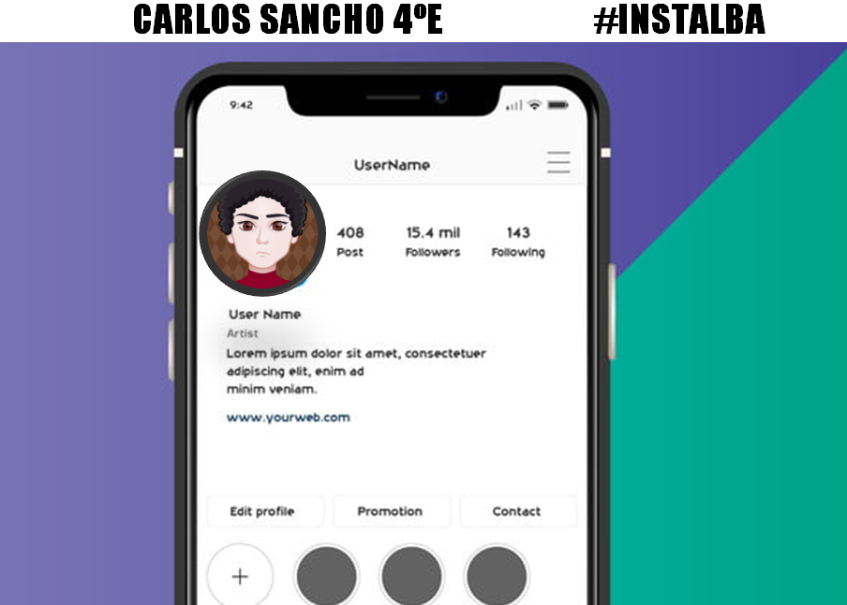
En este trabajo he publicado varios postings de instagram simulando que era uno de los personajes del libro “La casa de Bernarda Alba”, en este caso, la Poncia. Creo que me salió bastante bien gracias a haberme visto la representación teatral de la obra y me ha parecido una tarea muy original e interesante de hacer.

FAKE NEWS BERNARDA ALBA 27 abril-8 mayo
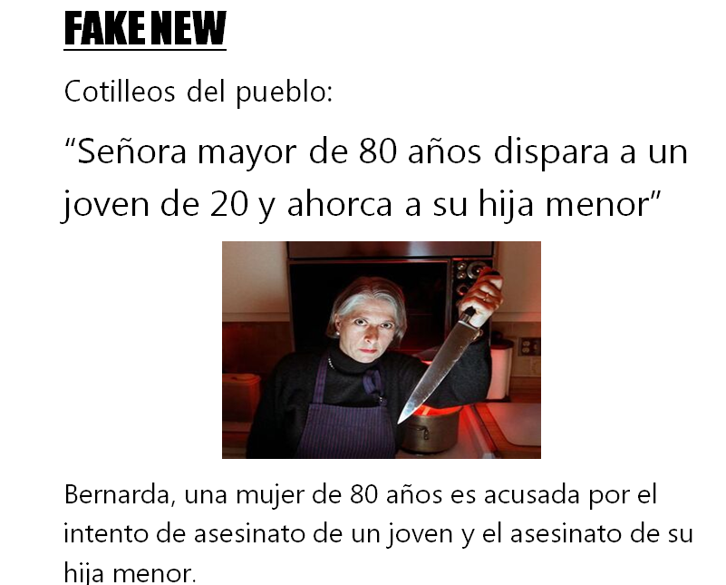
En este trabajo tenía que crear una noticia falsa y una noticia verdadera basándome en la historia de la casa de Bernarda Alba, y decidí hacer dos versiones sobre la muerte de Adela, una falsa diciendo que la mató su madre y una verdadera contando que en realidad se había suicidado. Me ha parecido otra tarea interesante y divertida de hacer y creo que me quedó bastante realista.

POESÍA EN TIEMPOS DE CORONAVIRUS 30 marzo-3 abril
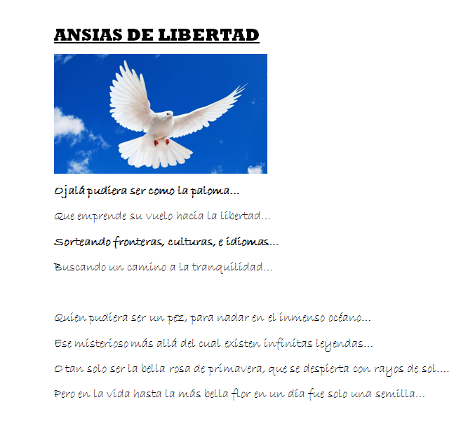
En esta actividad había que escoger un poema que representara tus sentimientos durante el confinamiento, y he elegido ansias de libertad por las ganas que tengo de salir al exterior de nuevo y volver a ver a mis amigos. Creo que era una actividad interesante para hacer durante el confinamiento, y aunque creo que podría haberla hecho mejor, creo que de todas formas me quedó bien.

TIPOS DE ARGUMENTOS 18 abril-29 mayo
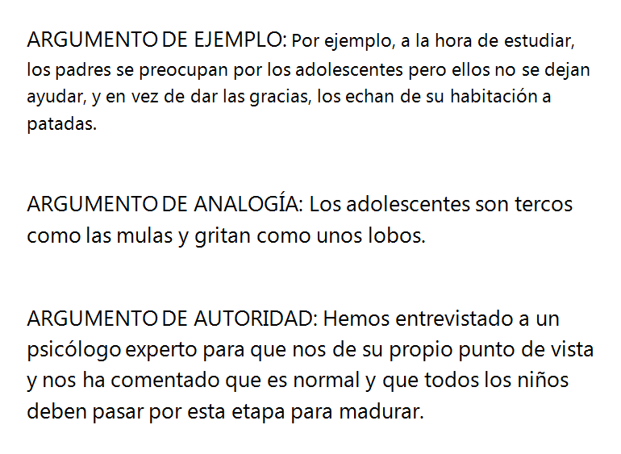
Este proyecto consistía en hacer diferentes ejemplos de cada tipo de argumento que hay en los artículos, y creo que esta es una de las actividades que más me ha costado de hacer, no por que sea larga, sino porque no entendía muy bien como hacer la actividad, pero al final supe desenvolverme y hacerla correctamente.

CARTA A LORCA 8-12 JUNIO
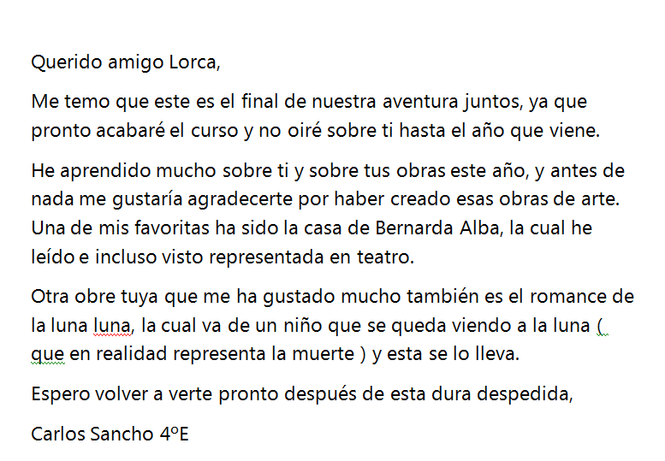
Esta actividad ha sido de las últimas de este curso y he de decir que una de mis favoritas. Trataba de hacer una carta despidiéndonos de Lorca y diciendo lo que más nos había gustado sobre el y lo mucho que lo íbamos a echar en falta. Creo que fue una buena elección el ponerla casi a finales de curso y creo que me quedó bastante bien.

